光伏发电预测说明

1. 目标：利用光伏电站历史发电数据，预测未来24小时的发电量（直流输出功率）。
2. 数据：历史发电量（直流输出功率）；天气情况（晴天、下雨等进行编码）；直流电压；逆变器温度。以上数据均为每小时一个样本。
3. 神经网络架构：基于双重注意力机制的递归神经网络（见下图）

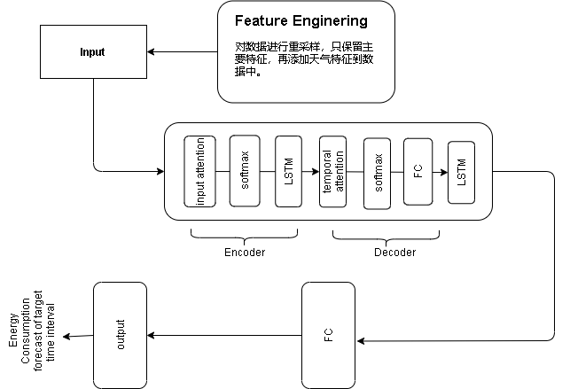

1. 24小时总发电量平均相对误差统计如下图，其中每个柱代表一个发电站的相对误差值（共有10个电站）。10个电站总平均误差约为7%。

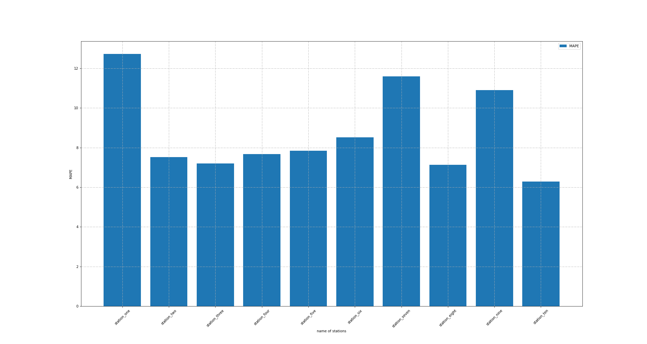

1. 文件说明：
   1. ‘dataset’：包含了训练和预测模型的数据，含编码后的天气数据
      1. 注意：group一栏的数字代表了不同的电站。因此，如果要筛选出一个电站的数据，只需要提取一个group id就可以了。
   2. ‘train_model.py’:训练模型的主函数，执行后会将训练好的模型还有训练数据的归一化参数保存到‘training’文件夹
   3. ‘model.py’:搭建神经网络需要的一些函数
   4. ‘load_model_predict.py’: 推断函数；直接调用训练好的模型进行推断（预测），调用归一化参数进行反归一化，并将预测结果与真实数据进行简单的可视化对比（时间序列曲线）。注意，这里的时间序列曲线只有测试阶段的曲线。
   5. ‘training’：包含训练好的模型（models），归一化参数（scaler_args_save）和训练时记录的损失函数变化情况（figures）。
      1. 注意：在跨平台测试时发现文件名编码可能会出错，所以归一化参数文件还有模型文件用了0-9的数字进行标记，数字与程序里的name-list的顺序对应
      2. 注意：当前的实现方式是每个电站训练一个模型，不是一个通用的模型应用于所有的电站。